Открылась первая в Чувашии сельская модельная библиотека
24 июня 2003 г. в с.Шемурша в дни празднования Дня республики открылась первая в Чувашии сельская модельная библиотека. Указ Президента "О создании 100 модельных библиотек в Чувашской Республике" был подписан 7 апреля 2003 г. и он уже начал действовать. Модельная библиотека представляет собой многофункциональное учреждение культуры, являющееся центром правовой, образовательной и социальной информации.
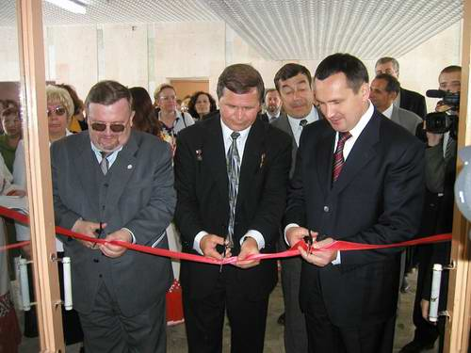
Первую модельную библиотеку открыл Президент Чувашской Республики Н.В.Федоров. В церемонии открытия приняли участие представители Министерства культуры Российской Федерации: зам. министра культуры по национальным вопросам Владимир Юрьевич Зорин, министр культуры и по делам национальностей Чувашской Республики Ольга Григорьевна Денисова, глава самоуправления Шемуршинского района Валерий Петрович Фадеев.
Шемуршинская центральная районная библиотека готова принять первых пользователей. Сделан ремонт читальных залов. Министерство культуры Чувашии приобрело для библиотеки новую библиотечную мебель, современную аудио-видеоаппаратуру (цветной телевизор, видеомагнитофон и музыкальный центр) комплект изданий на компакт-дисках, видео и аудиокассетах, новые книги. Посетители библиотеки получат доступ к электронным базам данных, в том числе к Шемуршинскому краеведческому каталогу и базе учебных заведений Чувашии.
Библиотека подключена к сети Интернет высокоскоростным каналом спутниковой связи. Благодаря подключению читатели смогут пользоваться ресурсами крупнейших библиотек и информационных центров России, Европы, Америки. По данным министерства культуры, на оборудование библиотеки было потрачено 120 тыс. рублей.
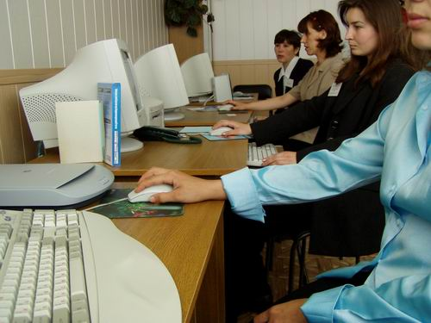
Неоценимую помощь библиотеке оказали предприятия и организации района: Дорожно-строительное управление (начальник - Ефимов Олег Михайлович), Шемуршинское лесное хозяйство (директор - Петьков Владимир Александрович). Коллектив библиотеки выражает всем огромную благодарность.
Сегодня библиотека уже располагает достаточно обширными информационными ресурсами для удовлетворения запросов своих пользователей. С приобретением компьютерной и множительной техники функции сельской библиотеки значительно расширятся, так как она сможет использовать не только собственные информационные ресурсы, но и ресурсы других библиотек и информационных центров и систем.

